研究生管理系统登录说明——教师
1. 研究生管理系统登录
登录研究生院主页 http://hitgs.hit.edu.cn/，点击导航栏研究生管理系统
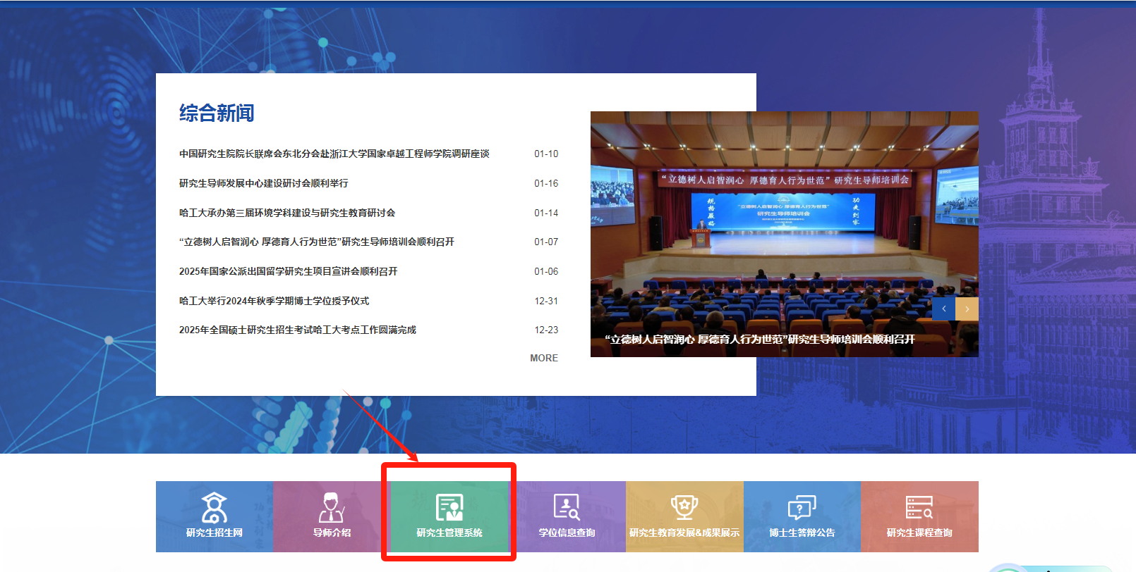

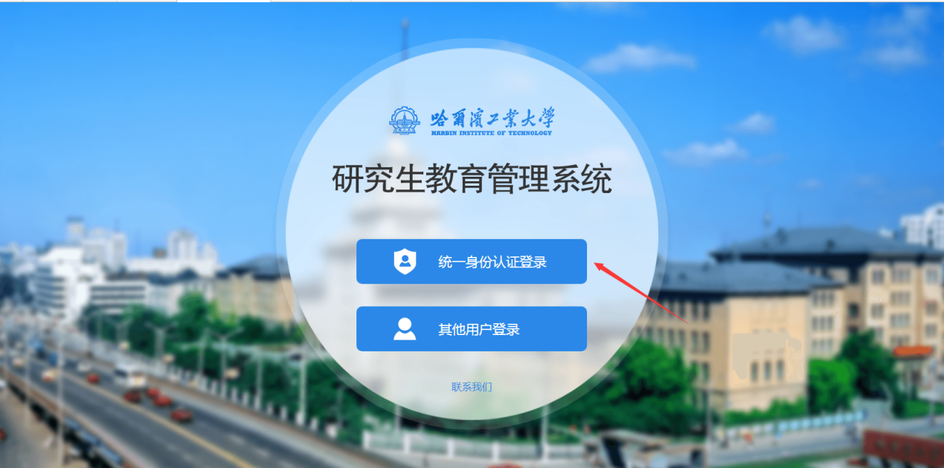
浏览器请使用360浏览器极速模式
教师使用职工唯一号进行统一身份认证登录

2. 审核学生培养计划制定及修改
教学管理本研课程管理
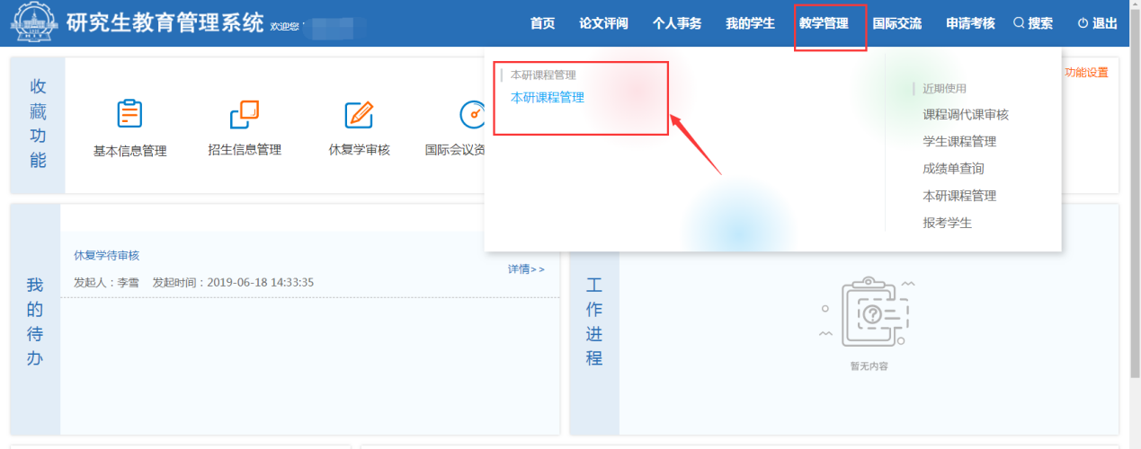
2.1培养管理培养计划审核，导师应指导学生按照培养方案要求制定个人培养计划，并在系统中对学生首次制定的个人培养计划进行审核。
审核通过后学生方可进行选课，审核驳回，学生需修改后再次申请。
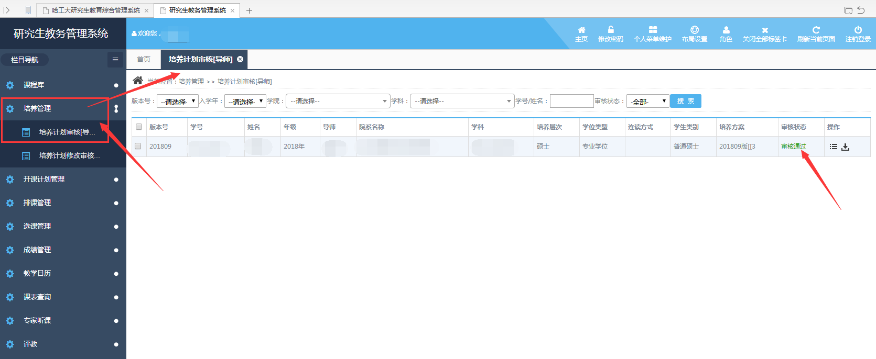

2.2培养管理培养计划修改审核，对于学生增、删、修改个人培养计划中的课程，需进行培养计划修改审核。导师审核通过后，学生方可进行选课。

